Пути движения транспортных средств к местам разгрузки /погрузки и рекомендуемые пути передвижения детей по территории образовательного учреждения

Структурное подразделение «Детский сад «Улыбка»

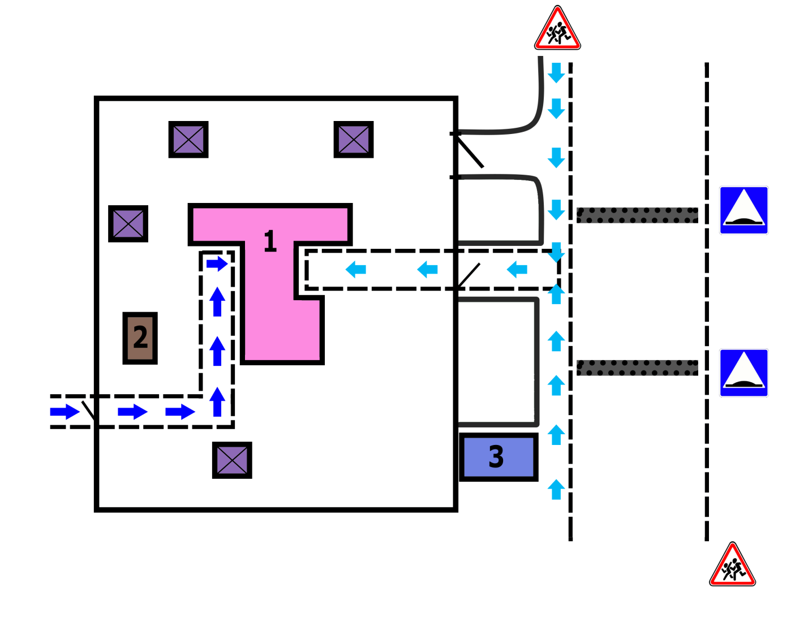

|  |  |
| --- | --- |
| 1 | Здание детского сада |
| 2 | склад |
| 3 | Здание котельной |
|  | Движение транспортных средств к месту разгрузки/погрузки |
|  | Движение пешеходов |
|  | Входные зоны (ворота, калитка) |